**UNIVERSIDAD MAYOR DE SAN ADRES**

**FACULTAD DE CIENCIAS PURAS Y NATURALES**

**CARRERA DE CIENCIAS DE LA COMPUTACIÓN**



**PROYECTO INF-151**

**MATERIA:** SISTEMAS OPERATIVOS (INF- 151)

**DOCENTE:** LIC. RUBEN ALCÓN LOPEZ

**UNIVERSITARIO:** ALAVE SANJINES CRISTHIAN RODRIGO

**LA PAZ – BOLIVIA**

**2021**

**Contenido**

DOCUMENTACIÓN: 1

Texto del problema asignado identificando el problema asignado: 1

Texto del problema definido. El problema especifico que propone resolver el estudiante, debe incluirse descripciones particulares de la variantes o estrategias consideradas (Que resolver). 1

Texto de la estrategia de solución de los problemas definidos (como se resuelve). 1

Diseño de la estrategia general de solución. 2

Desarrollo de la aplicación 3

Concluida la programación debe adjuntarse en la documentación la impresión de: 3

Código del programa principal. 3

Código de las rutinas/procedimientos de los algoritmos implementados o utilizados. 4

**Para el algoritmo de FIFO:** 4

**Para el algoritmo de Round Robin:** 5

**Para el algoritmo de PRIORIDADES (PR):** 7

**Para el algoritmo de OPT:** 8

**Para el algoritmo del FIFO:** 10

**Para el algoritmo del LRU:** 11

**Para el algoritmo del FIFO:** 12

**Para el algoritmo del SCHENBACH:** 12

**Para el algoritmo del SSTF:** 13

Pruebas de corrida (no de escritorio). Dada una entrada x, el programa produce una salida y que corresponde al algoritmo considerado. Ejecutado la aplicación desarrollada se establece que representa adecuadamente los conceptos de la temática. 14

Conclusiones respecto al producto desarrollado. ¿Se logro lo propuesto? 18

# DOCUMENTACIÓN:

# Texto del problema asignado identificando el problema asignado:

1. Administracion de procesos.
2. Administracion de memoria por paginación para el reemplazo de páginas.
3. Administracion de memoria secundaria.

# Texto del problema definido. El problema especifico que propone resolver el estudiante, debe incluirse descripciones particulares de la variantes o estrategias consideradas (Que resolver).

Para la parte 1, se tratará de resolver el problema de asignar recursos a los procesos representativos de la petición del usuario de modo que se pueda hacer el seguimiento del mismo hasta su conclusión.

De la parte 2, se tratará de colocar las demandas de tal forma que no se desperdicie el espacio de memoria para ello veremos un algoritmo del reemplazo de página.

De la parte de 3, se tratará de resolver el movimiento del cabezal para buscar alguna x información y que el movimiento del mismo sea mínimo o estar entre los mínimos.

# Texto de la estrategia de solución de los problemas definidos (como se resuelve).

De la parte 1, se usará el algoritmo Round Robin (RR), FIFO y Prioridades que como sabemos atiende por turnos o rondas en función del tamaño del quantum(Q), donde Q representa los cambios del reloj o simplemente de cuanto en cuanto le está permitido avanzar además de que busca dar una buena respuesta tanto a procesos cortos como largos, con el FIFO también se verá que se atienden los procesos por orden de llegada, así como el de prioridades que como dice su nombre se atenderán las PRIORIDADES y para ello se nos dará una columna marcando la misma, que además en este caso la alta prioridad son los números mas pequeños, y la más baja prioridad son los números mas altos.

De la parte 2, se usará el algoritmo OPT (Optimo), FIFO y LRU donde se ha de conocer todas las peticiones por anticipado y se implementa este algoritmo porque es el mejor algoritmo para solucionar lo planteado, donde sabemos que se reemplaza a la referencia más lejana, además de que se necesita conocer por anticipado todas las demandas de manera que aunque es óptimo hablando de la realidad es difícil que se conozcan todas las peticiones de lo que se hará, siempre se van añadiendo peticiones por ello que en la realidad las peticiones varían y no se mantienen constantes, además del FIFO que como sabemos es el primero en la demanda primero en reemplazar, y por último el LRU manejando el concepto de software de pilas, que como sabemos se ayuda de esta para poder dar con el reemplazo indicado.

De la parte 3, se usará el algoritmo del SCHENBACH, FIFO y SSTF dado que hace un recorrido casi lineal si no consideramos los repetidos y por supuesto va de acuerdo a un orden de menor a mayor petición, el de FIFO no requiere presentación más que indicar que las peticiones serán de acuerdo al orden de llegada el primero en entrar es el último en salir, y por último el SSTF que lo que hará es atender las peticiones que requieran el menor esfuerzo del brazo del disco y por su puesto se ha de conocer antes de manera anticipada todas las peticiones y como sabemos necesitamos un punto de partida del cual ira primeramente hacia abajo y luego hacia arriba.

# Diseño de la estrategia general de solución.

El plan o la estrategia para dar solución con los problemas ha sido:

* Usar un lenguaje de programación sencillo en la sintaxis como lo es Python.
* Uso de ejercicios resueltos para observar el comportamiento adecuado del algoritmo.
* Análisis de la función de cada algoritmo frente a determinados problemas.
* Uso de programación orientada a objetos para poder aprovechar este paradigma informático en la construcción de un todo.
* Darse un ejemplo hecho en papel y probarlo con el programa.
* En algunos casos se usará el método short que nos ayudará a que se simplifiquen los procesos.
* Se utilizará lo que es la librería que nos permite dibujar funciones a fin de observar claramente su comportamiento, esto para la mayoría de los algoritmos.
* También se hará uso a lo que es la Lista y Pila para poder sobrellevar los algoritmos de manera entendible y fácil.

# Desarrollo de la aplicación

## Concluida la programación debe adjuntarse en la documentación la impresión de:

### Código del programa principal.

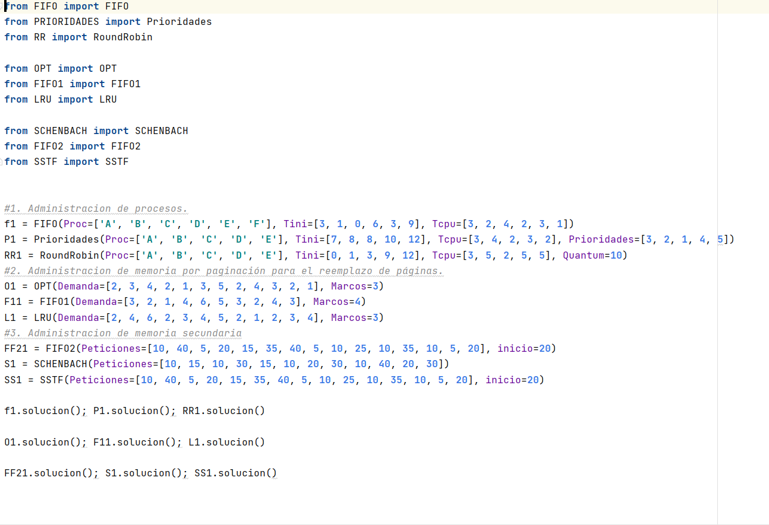

### Código de las rutinas/procedimientos de los algoritmos implementados o utilizados.

### **Para el algoritmo de FIFO:**

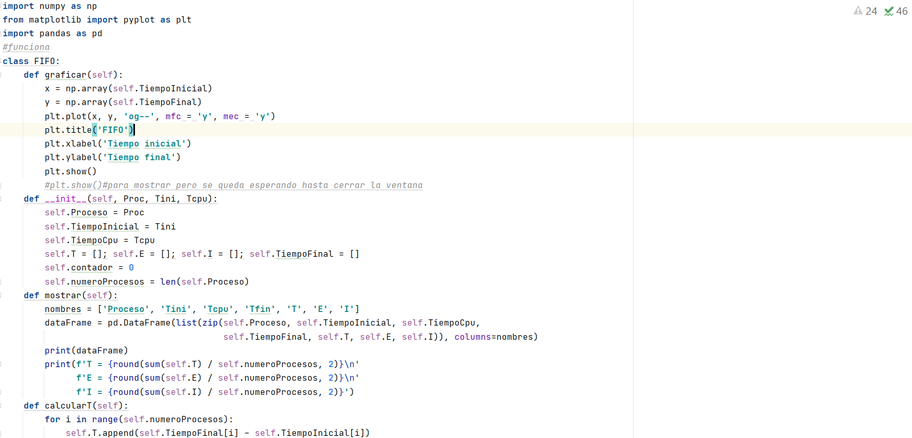

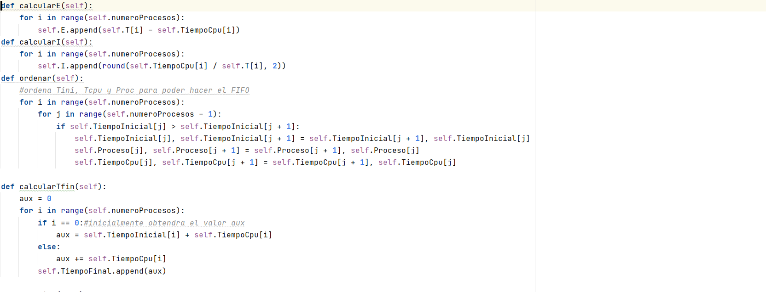

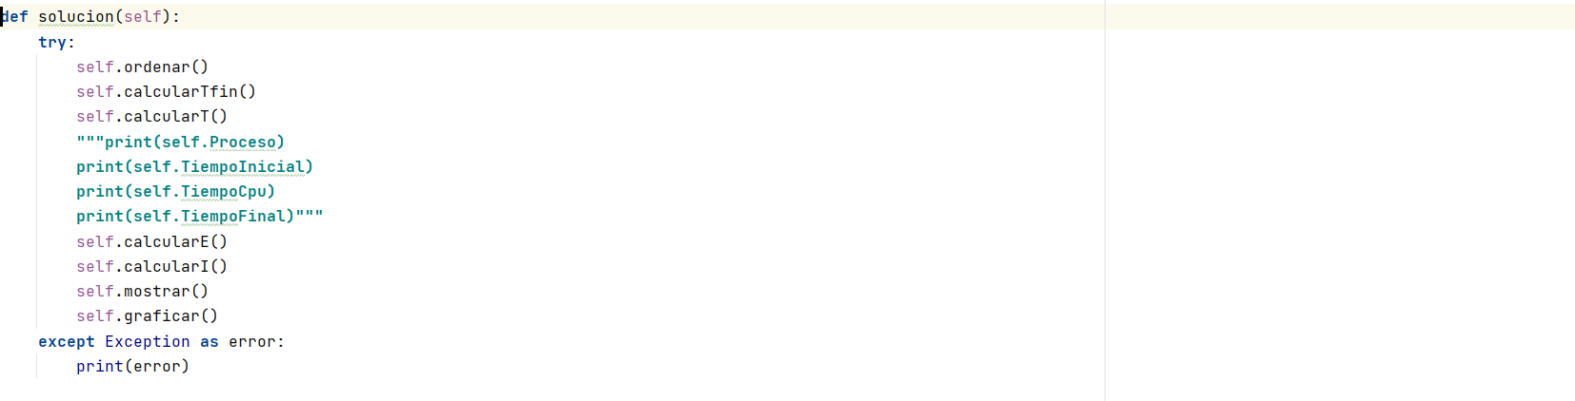

### **Para el algoritmo de Round Robin:**

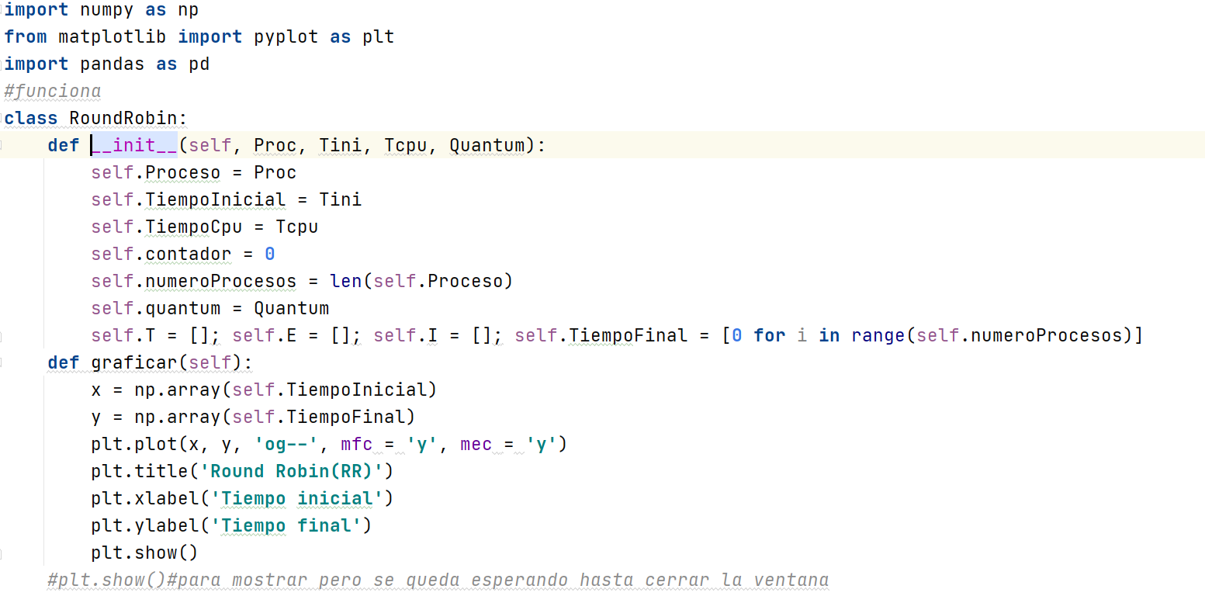

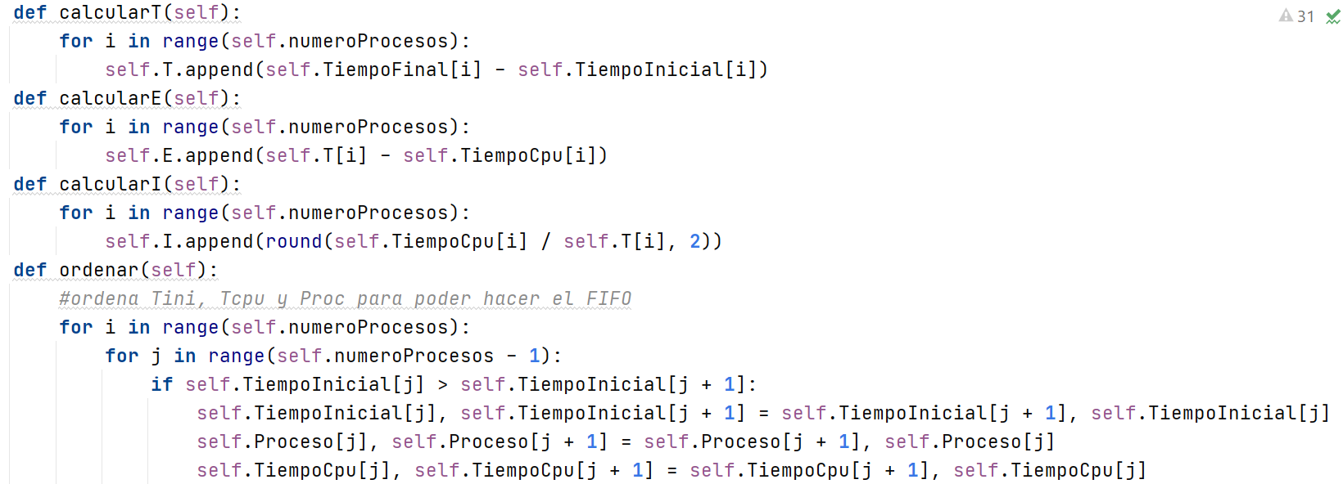

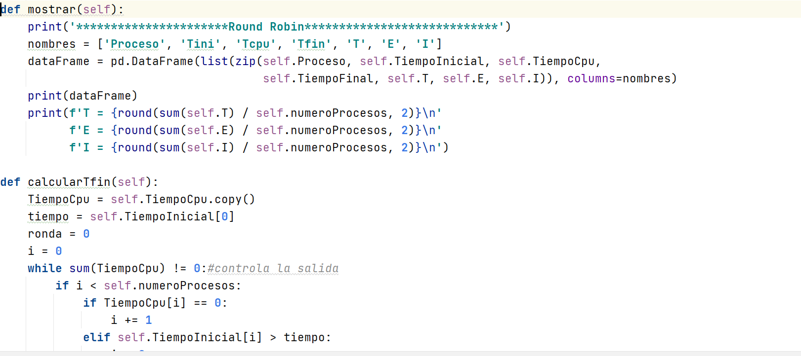

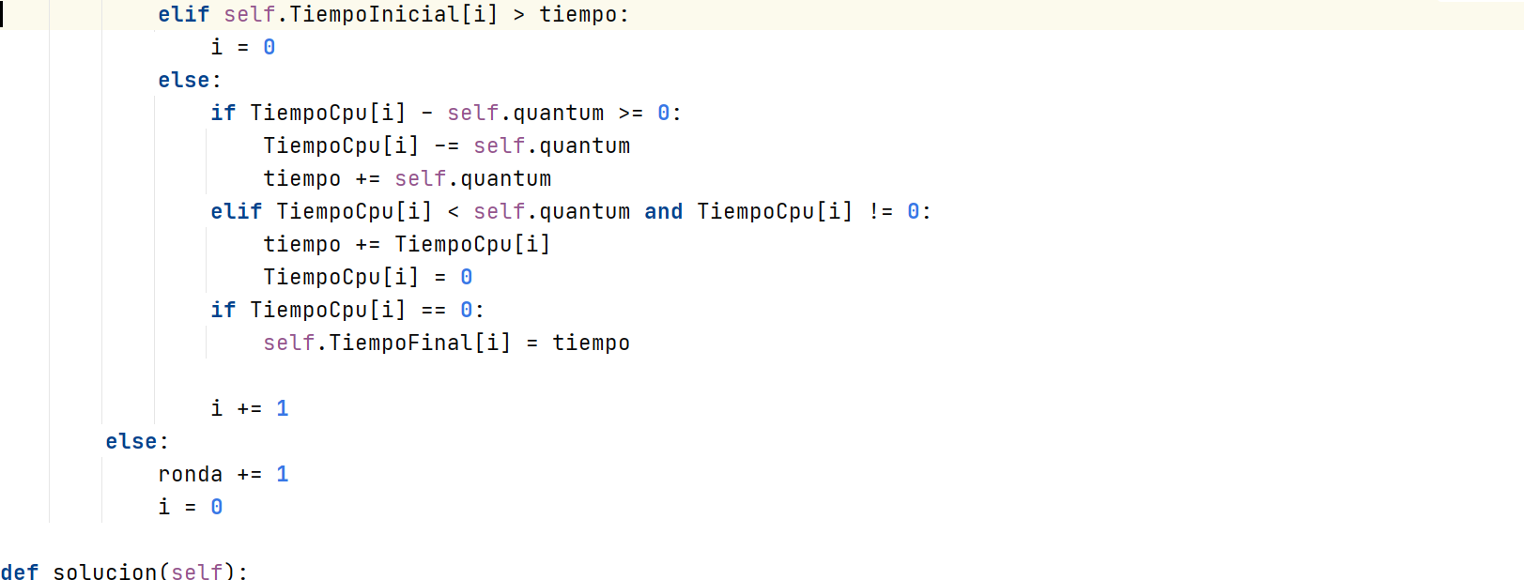

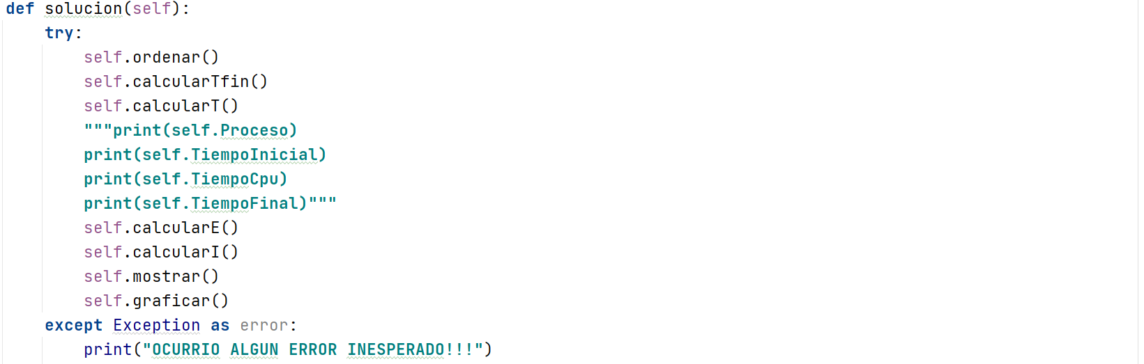

### **Para el algoritmo de PRIORIDADES (PR):**

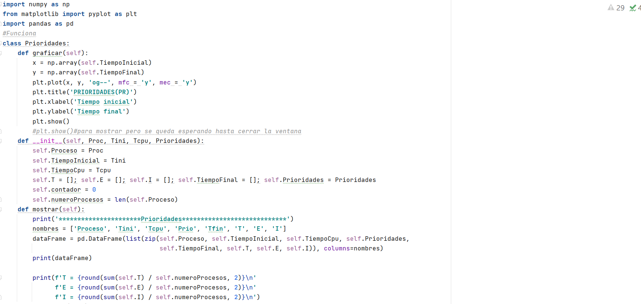

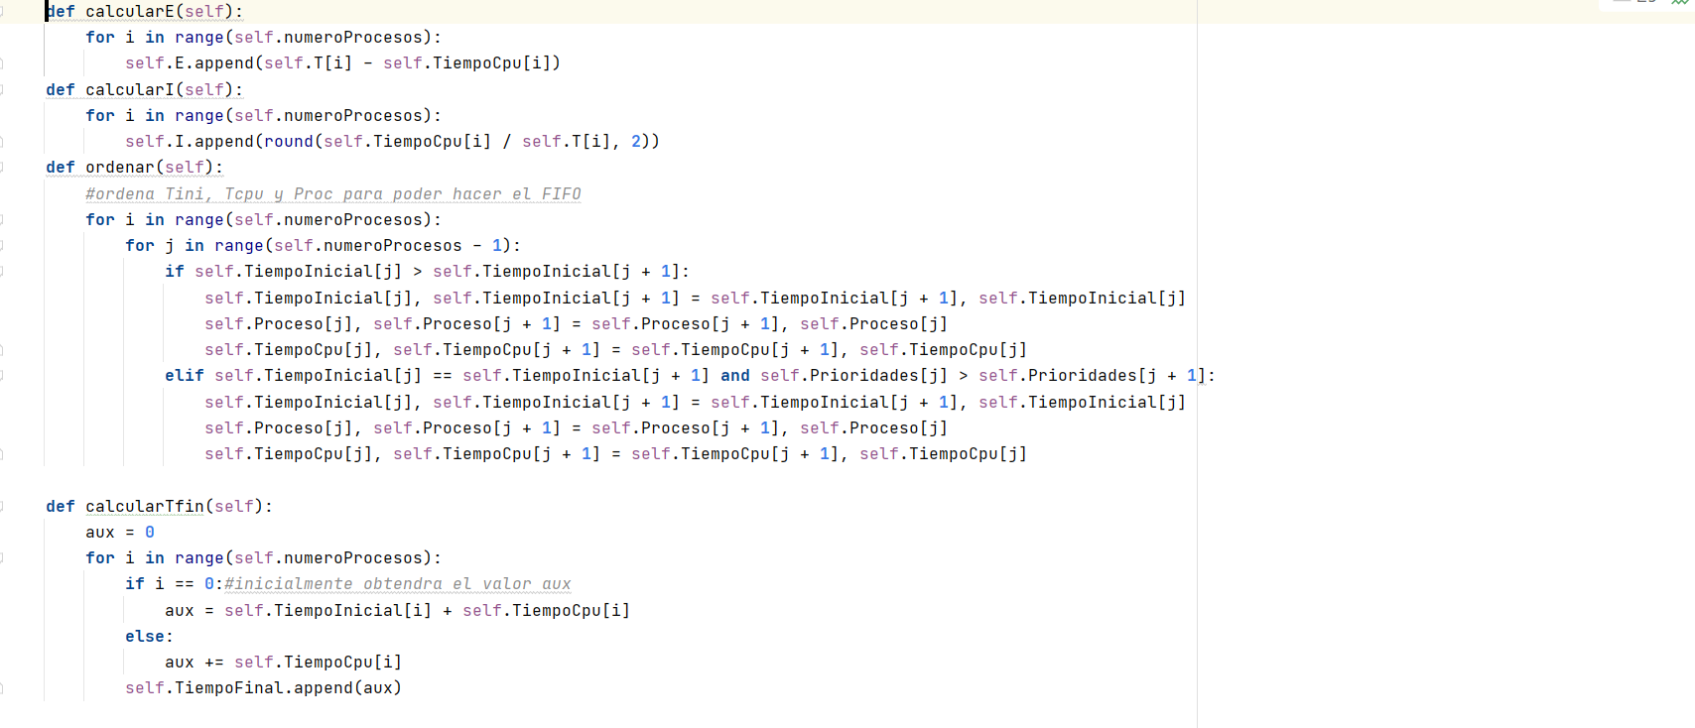

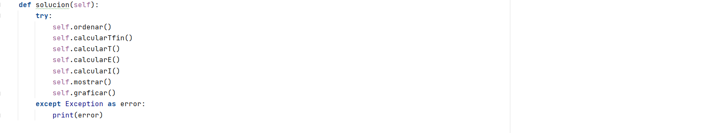

### **Para el algoritmo de OPT:**

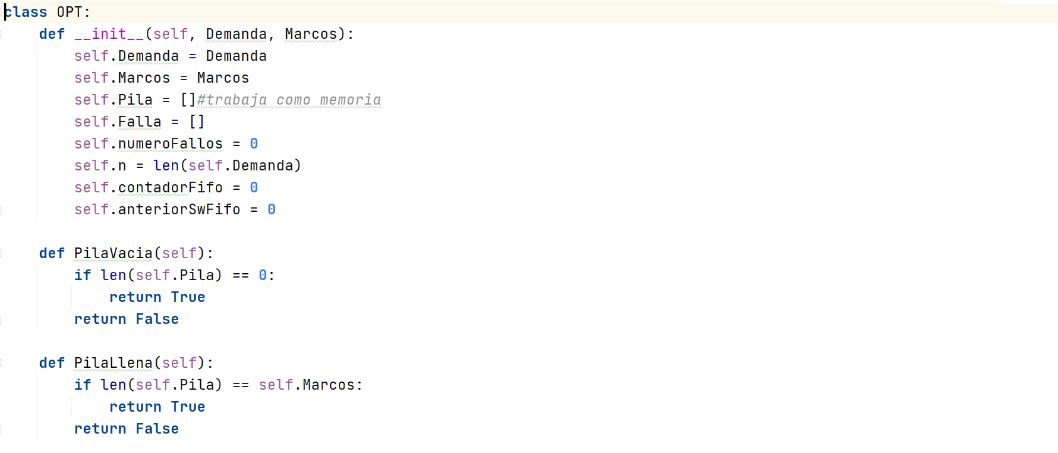

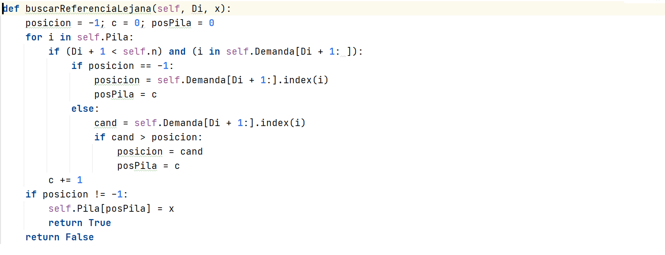

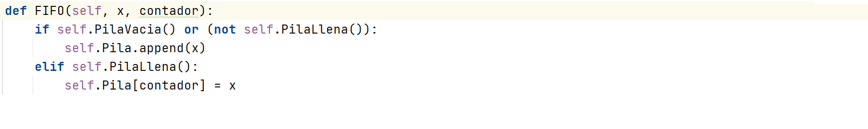

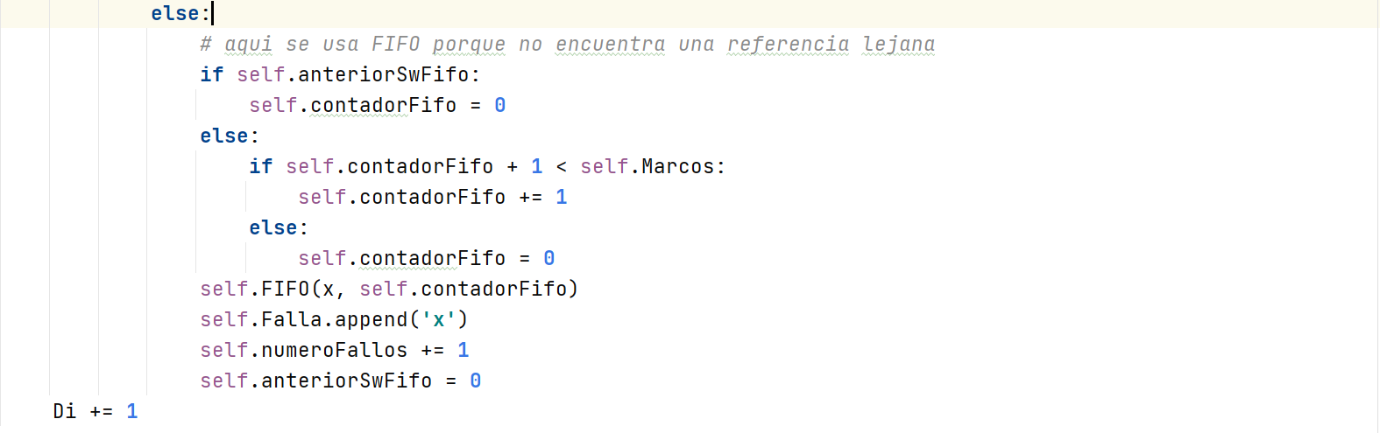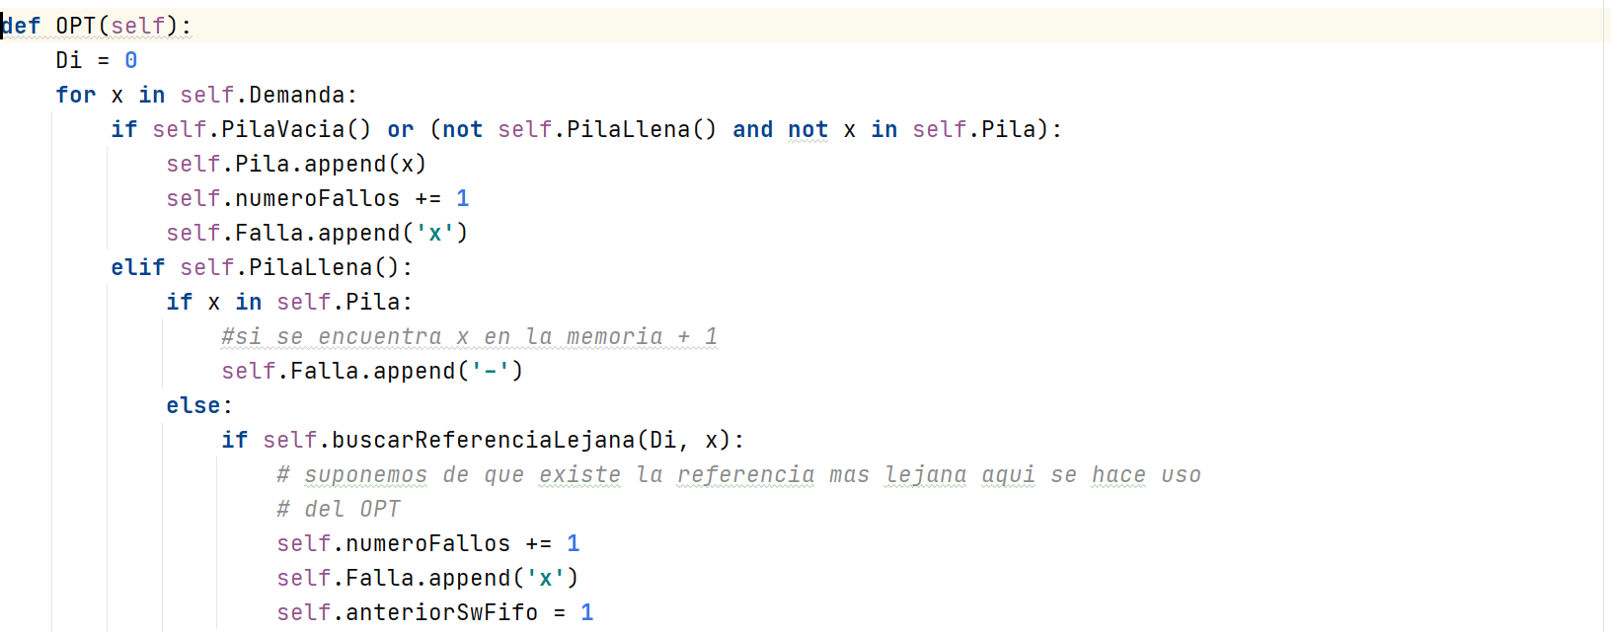

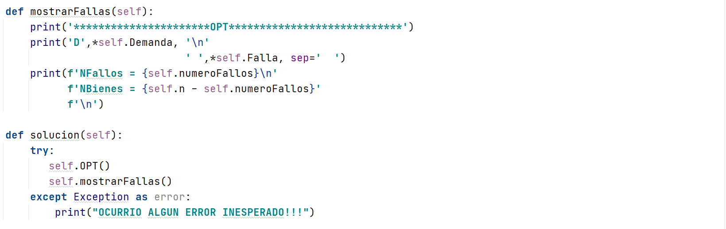

### **Para el algoritmo del FIFO:**

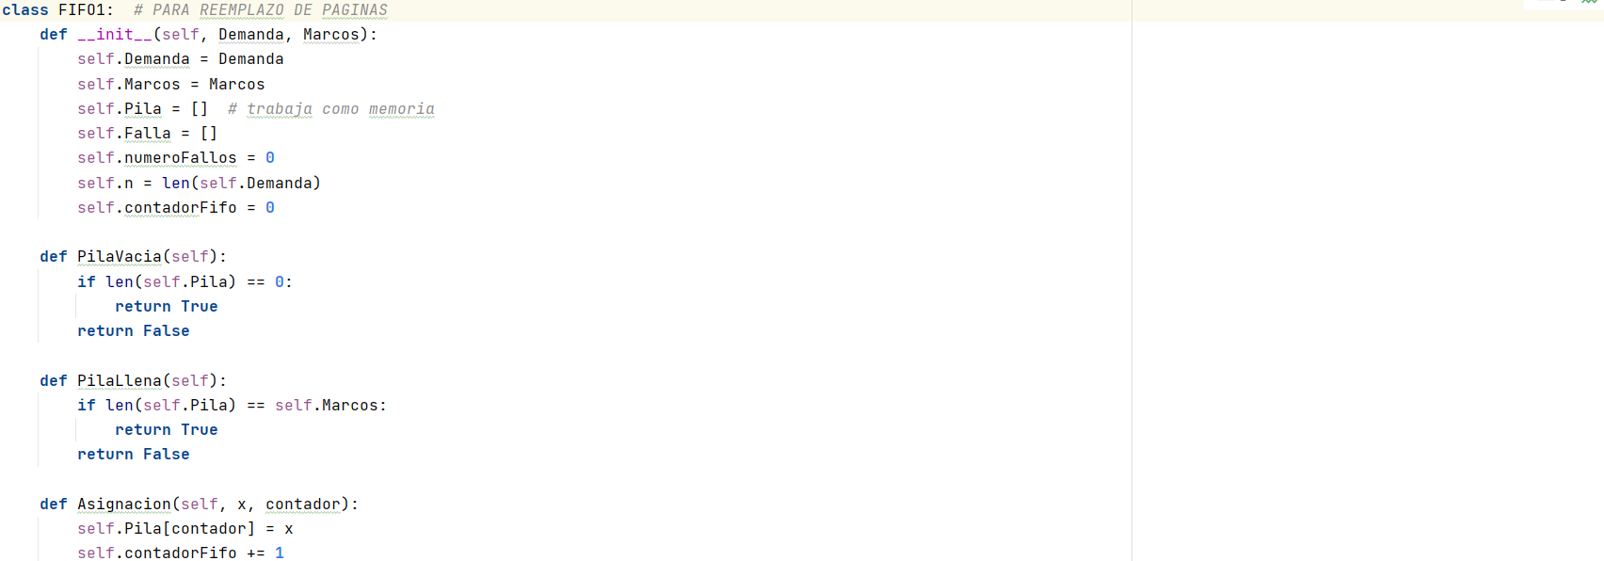

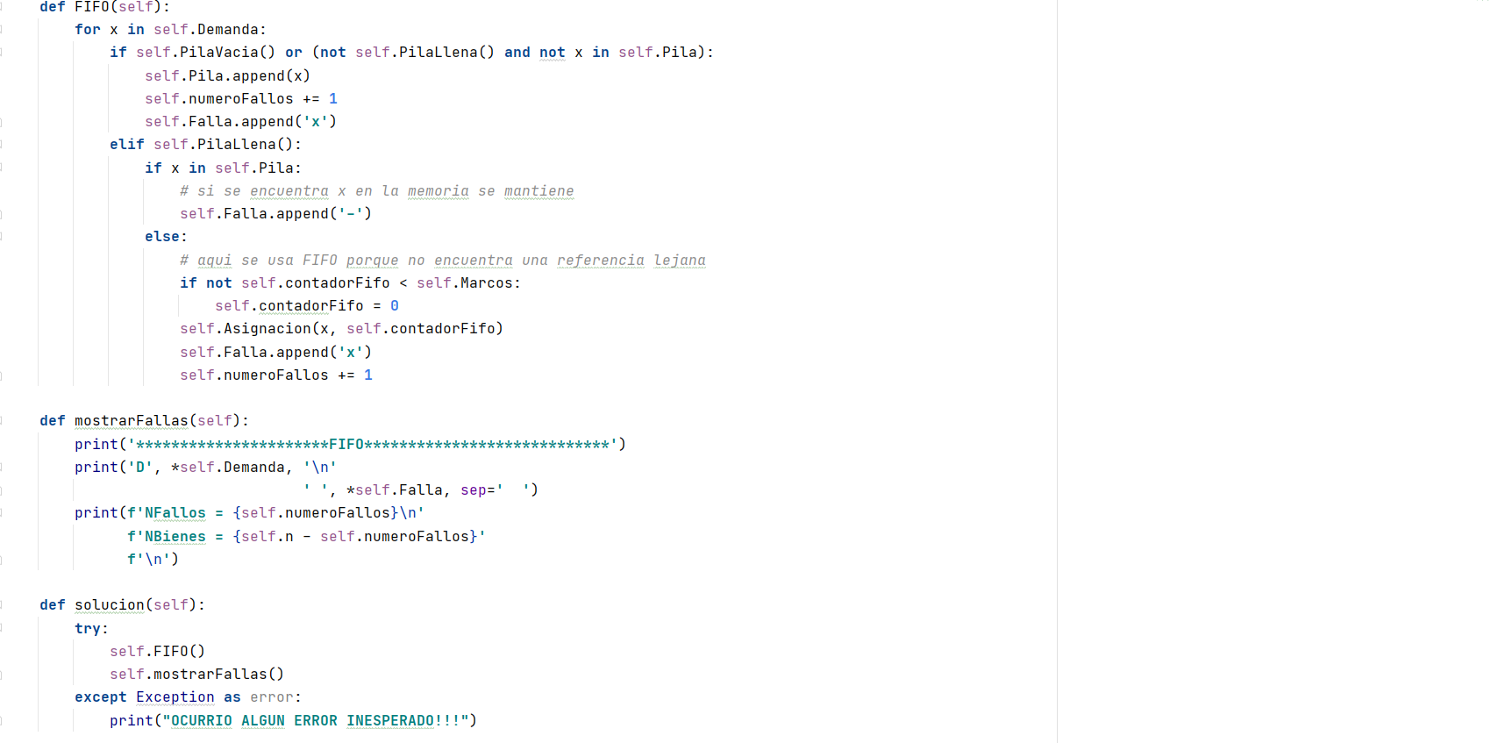

### **Para el algoritmo del LRU:**

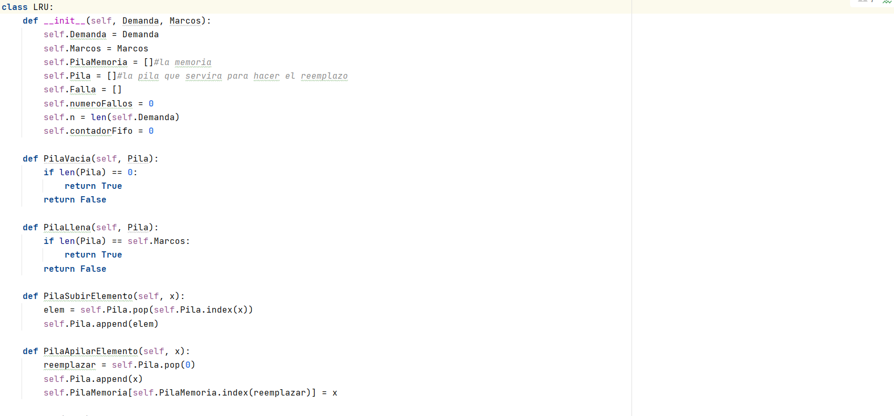

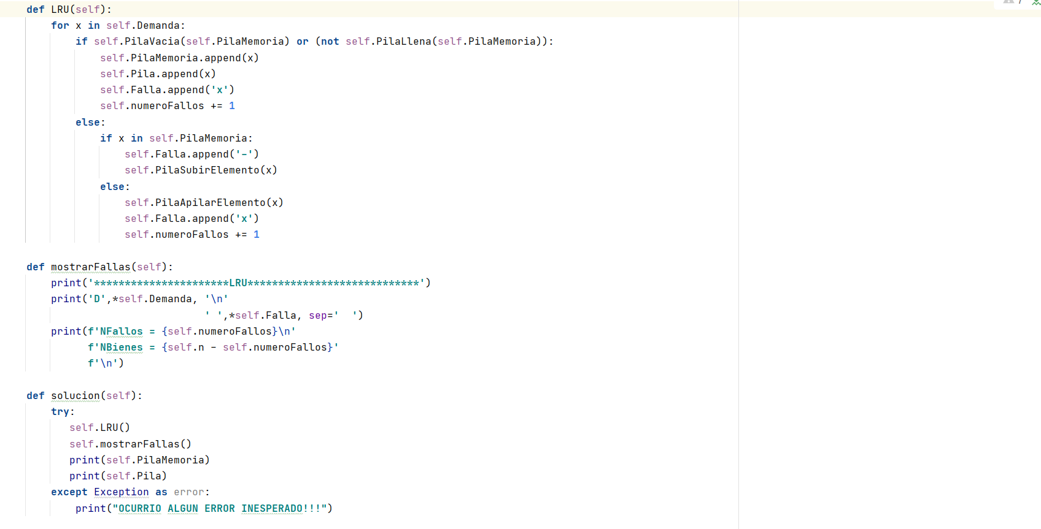

### **Para el algoritmo del FIFO:**

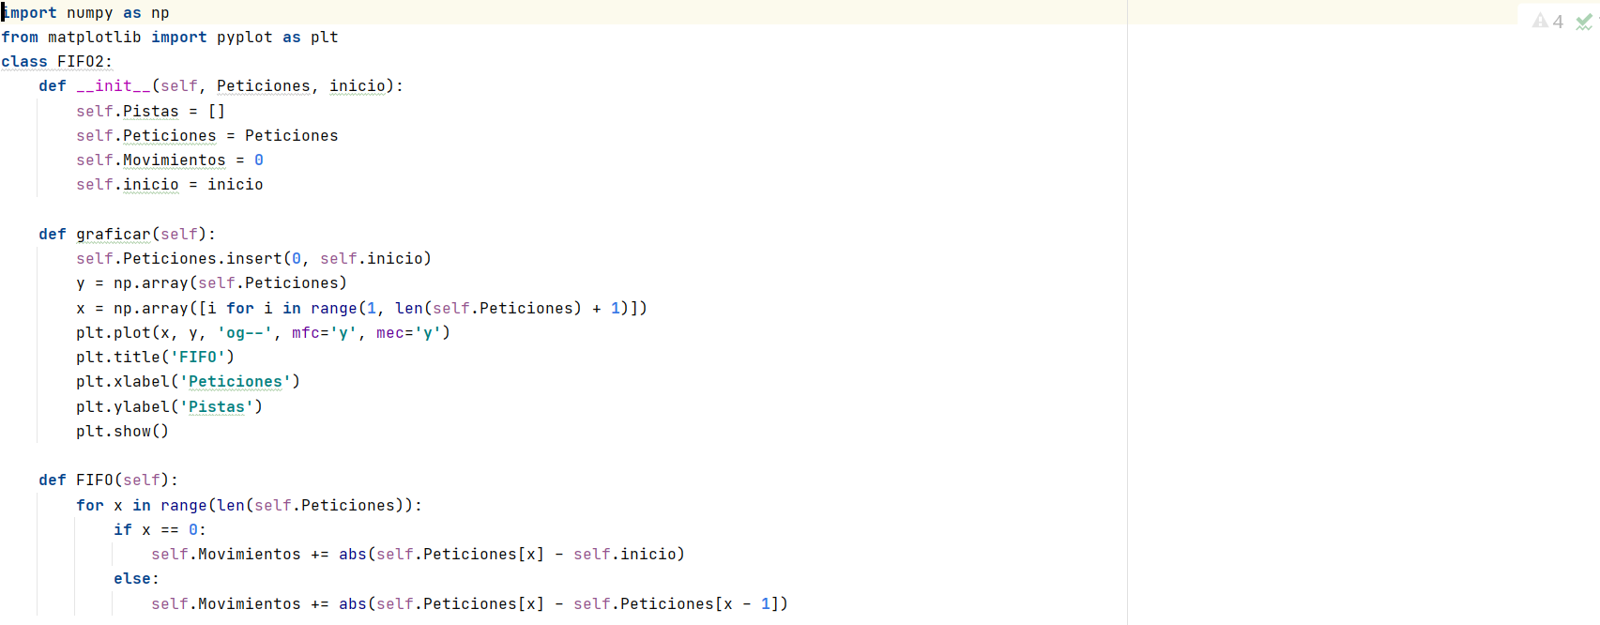

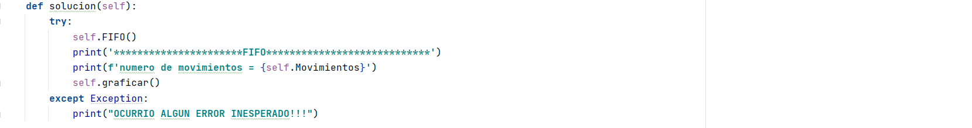

### **Para el algoritmo del SCHENBACH:**

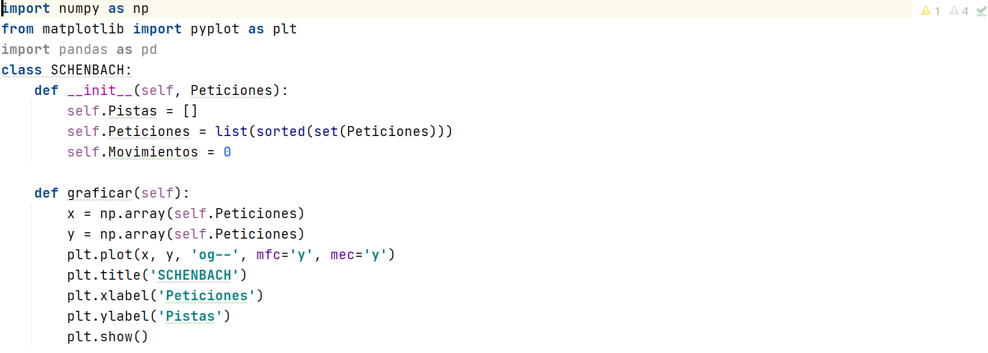

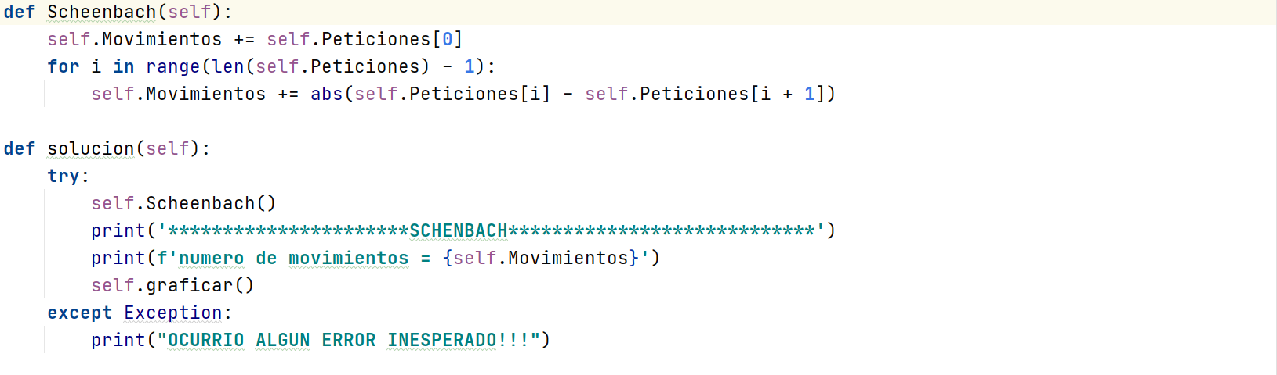

### **Para el algoritmo del SSTF:**

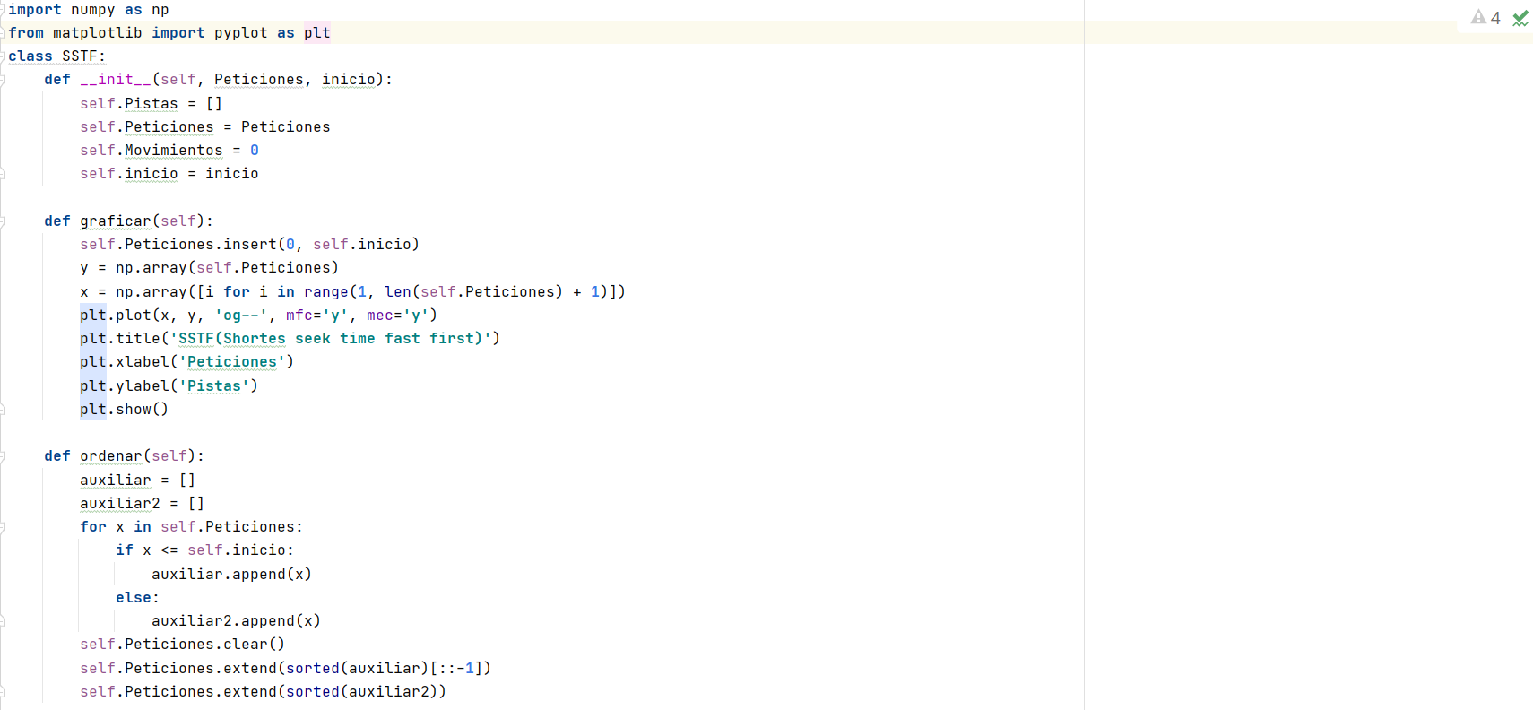

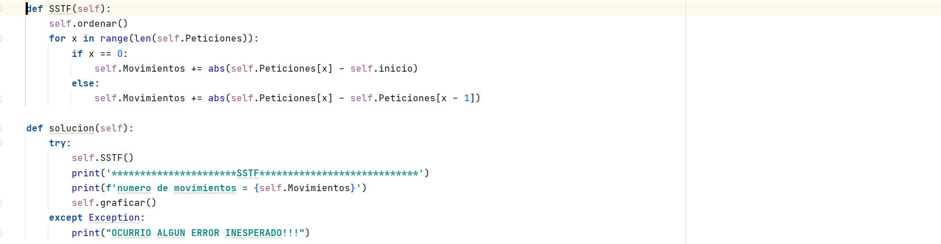

# Pruebas de corrida (no de escritorio). Dada una entrada x, el programa produce una salida y que corresponde al algoritmo considerado. Ejecutado la aplicación desarrollada se establece que representa adecuadamente los conceptos de la temática.



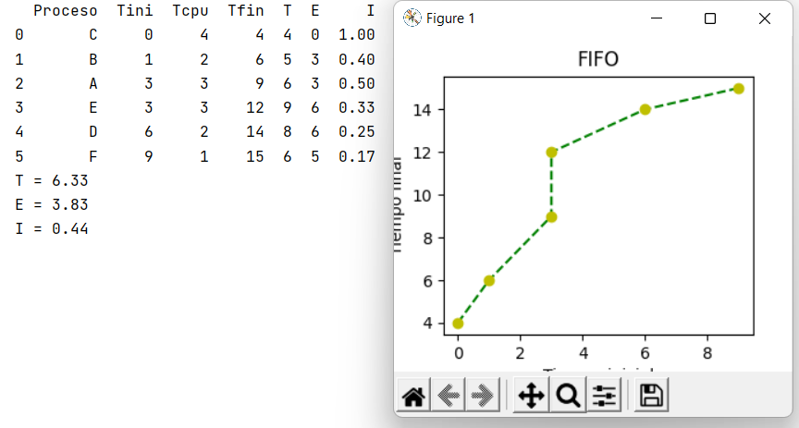

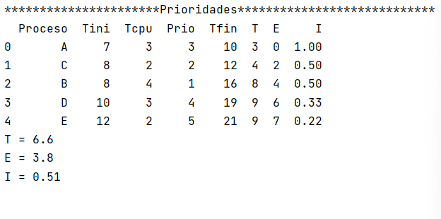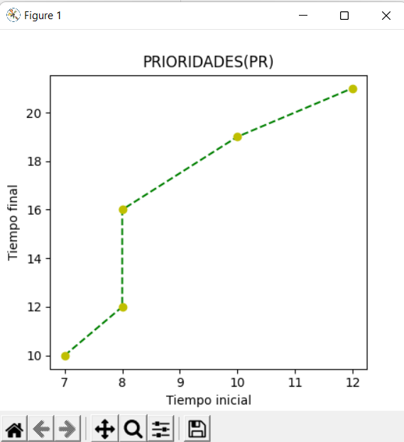



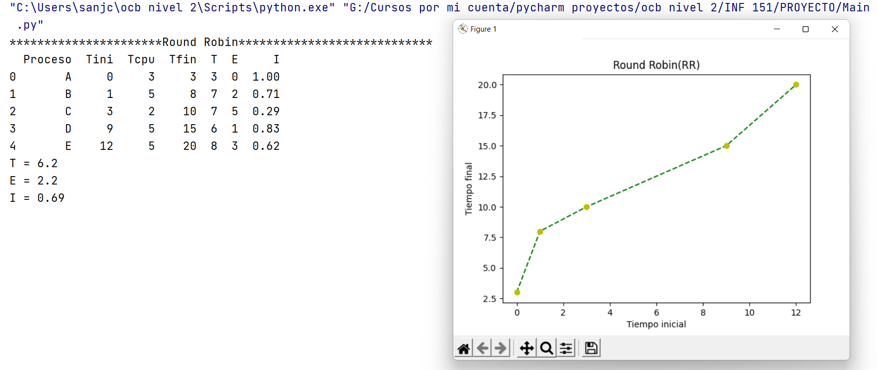



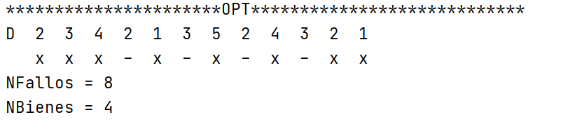



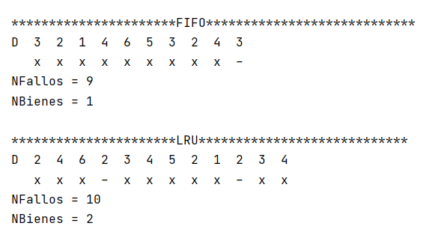







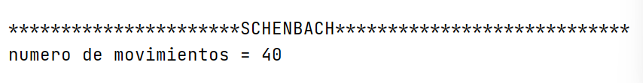

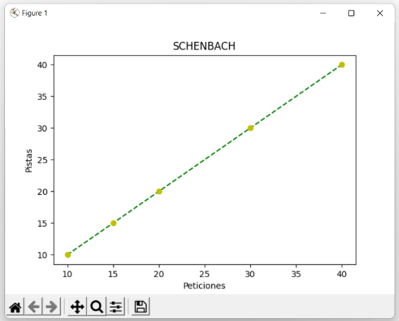



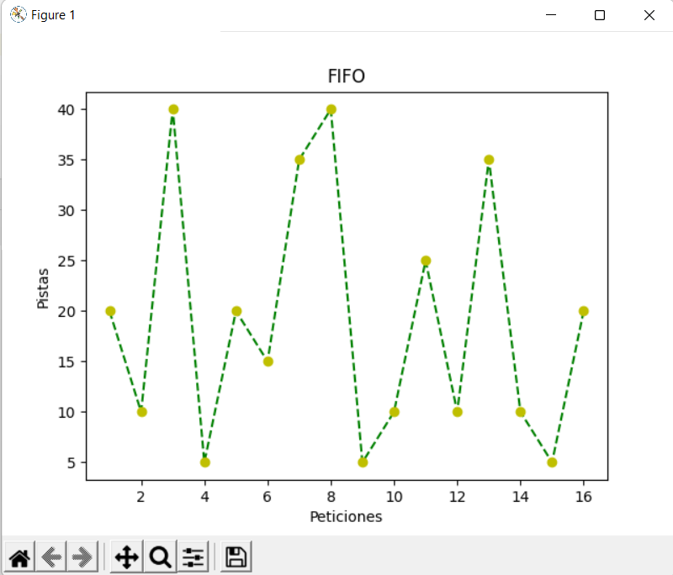 



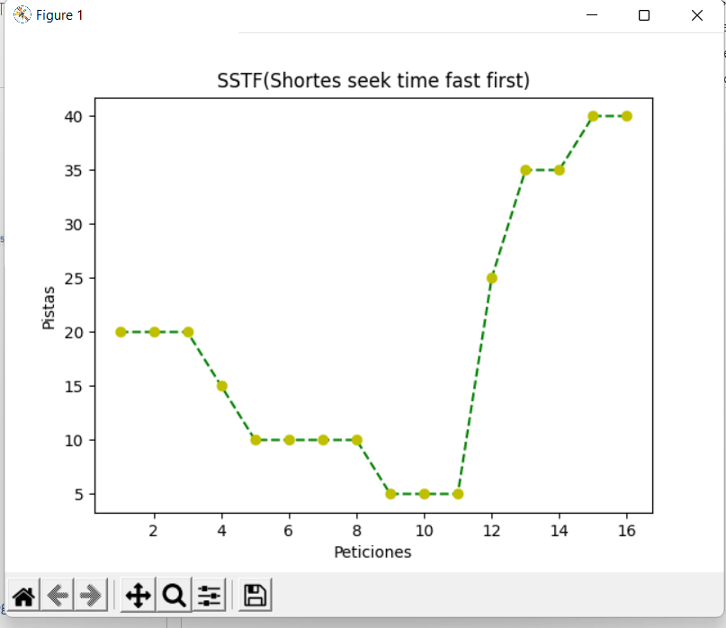

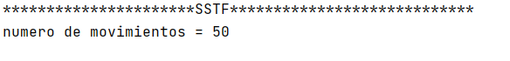

# Conclusiones respecto al producto desarrollado. ¿Se logro lo propuesto?

Se logro lo propuesto, viendo mediante gráficos, además de datos de suma importancia de algoritmos escogidos y mostrando, así como funcionan de manera correcta.